2024-2025 EĞİTİM ÖĞRETİM YILI BAHÇELİEVLER SAADET ÖZDEMİR KIZ MESLEKİ VE TEKNİK ANADOLU LİSESİ BİGEP PROJESİ KAPSAMINDAKİ ETKİNLİKLER

BÖLÜM/DERS : Moda Tasarımı AY:Eylül 2004

GÖRSELLER
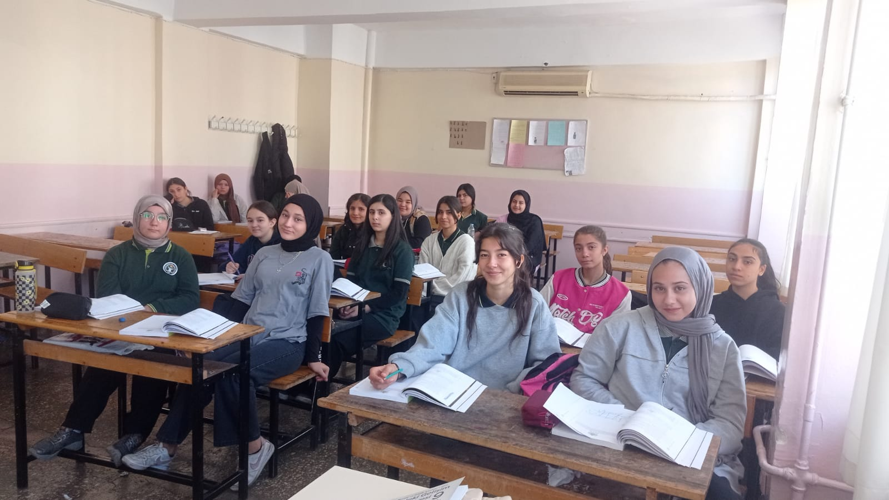

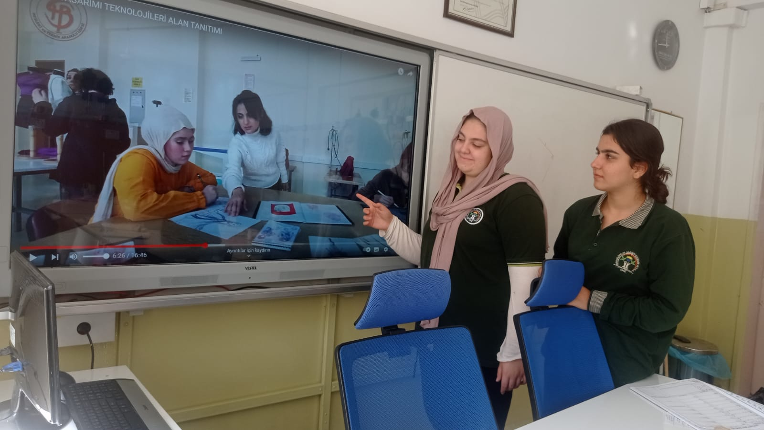

YAPILACAK ETKİNLİK İLE İLGİLİ AÇIKLAMALAR:
9.Sınıf öğrencilerine öğretmenler tarafından moda tasarımı alanı ve içeriği ile ilgili bölüm tanıtımı yapıldı.Öğrencilerin alan ile ilgili merak ettiği konular hakkında Soru cevap şeklinde bilgiler verildi.
Ayrıca gelecekteki calışma hayatı ve iş bulma olanaklarıyla ilgili detaylı bilgilendirmelerde yapıldı

MODA TASARIM ÖĞRETMENLERİ AD-SOYAD
Sevgi ÖZBAL
Hatice ŞAHİN Atelye Şefi
Ebru AKKUTLU Alan Şefi
Dilek AĞIRAĞAÇ
Fatime ÖZDİL

